四川航天世源科技有限公司试验室CNAS体系建设及认证询价公告 发布日期： 2023-11-16 四川省
招标编号：XJ023111600490
发布日期： 2023年11月16日
采购业主：四川航天世源科技有限公司
所属地区： 四川省
试验室CNAS体系建设及认证询价公告
试验室CNAS体系建设及认证询价公告
四川航天世源科技有限公司
正文详见图片
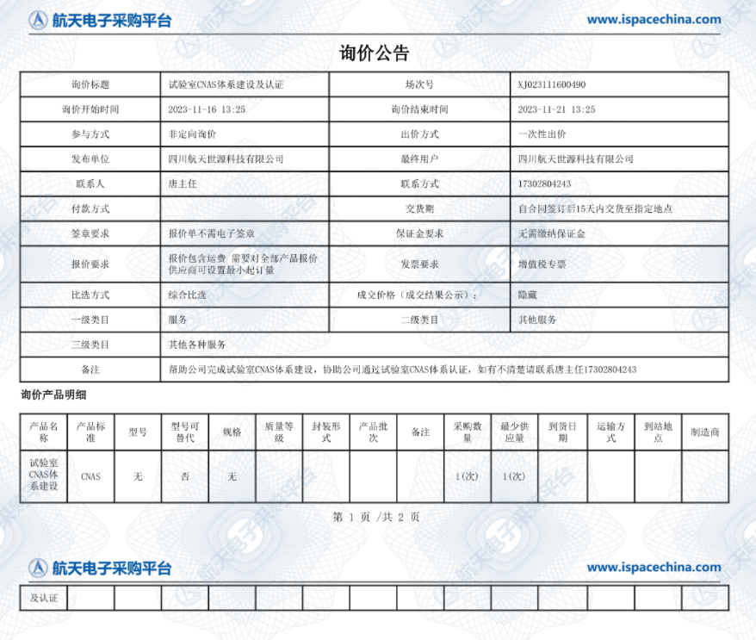
报价网址：https://td.ispacechina.com/index.do

